DL9585定时蜡烛灯
一、功能描述
1、工作电压：标准工作电压4.5V，工作电压范围2.4V－5 V。
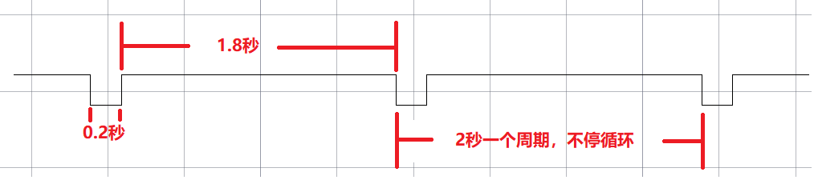
2、输出口：L1：输出2秒一个周期的循环工作模式；L2：常亮输出（同L1同步）。
3、上电不工作(按键置于OFF时),定时时间说明:T3、T4、T5、T6、T8为定时时间选择,接地为有效触发。如下：
T3 常亮
T4 亮4小时灭20小时
T5 亮5小时灭19小时
T6 亮6小时灭18小时
T8 亮8小时灭16小时
4、TIME：快速测试端，以L1 闪几下就表示几小时定时输出。例如：T4脚接gnd是定时4小时，在快速测试下是用闪4下来表示（频率2hz）。T3接地L1常亮。
5、当选用单个三档开关时，可做到三档状态选择，一档OFF 两档定时。当开关置于其中一档定时，IC上电工作；如果开关置于OFF 档时 ，IC上电不工作；工作过程中，开关可以改变工作状态；工作和不工作。（在上电的情况中，当改变定时选择端时，重新计时）

二、电特性
Characteristies | Sym | Min | Typ | Max | Unit | Remarks
工作电压 | Vdd | 2.4 | 4.5 | 5 | V
工作电流 | Iop |  |  | 500 | µA | VDD＝4.5V，No load
静态电流 | Isb |  |  | 5 | µA | VDD＝4.5V，No load
LED推动电流 | Iol | 10 |  |  | mA | Vdd=4.5V,Vload=3V
工作温度 | Temp | 0 | 25 | 60 | ℃

三、PIN脚功能描述
脚位 | I/O | 功能说明 | 脚位 | I/O | 功能说明
VDD |  | 电源正极 | T4 | I | 按键输入
LED2 | O | LED输出 | T5 | I | 按键输入
GND |  | 电源负极 | T6 | I | 按键输入
LED1 | O | LED输出 | T8 | I | 按键输入
TIME | I | 按键输入 | XI |  | 晶振
T3 | I | 按键输入 | XO |  | 晶振

四、参考电路图：衬底接VDD

